SECRETARIA DE DESARROLLO AGRARIO, TERRITORIAL Y URBANO

DECRETO por el que se expropia por causa de utilidad pública la superficie de 24-54-79 hectáreas del ejido "San Francisco Mitepec", municipio de Españita, estado de Tlaxcala, a favor de la Secretaría de Infraestructura, Comunicaciones y Transportes.

Al margen un sello con el Escudo Nacional, que dice: Estados Unidos Mexicanos.- Presidencia de la República.
CLAUDIA SHEINBAUM PARDO, Presidenta de los Estados Unidos Mexicanos, en ejercicio de la facultad que me confiere el artículo 89, fracción I, de la Constitución Política de los Estados Unidos Mexicanos, con fundamento en los artículos 27, párrafos primero y segundo, de la propia Constitución; 13, 36 y 41 de la Ley Orgánica de la Administración Pública Federal; 93, fracción VII, y 94 de la Ley Agraria, y 60, 61 y 75 del Reglamento de la Ley Agraria en Materia de Ordenamiento de la Propiedad Rural, y
RESULTANDO
1. Que, mediante resolución presidencial publicada en el Diario Oficial de la Federación (DOF) el 13 de julio de 1927, se dotó al pueblo “San Francisco Mitepec”, municipio de Españita, distrito de Ocampo, estado de Tlaxcala, la superficie de 558 ha. Dicha resolución se ejecutó el 20 de julio de 1927;
2. Que, mediante resolución presidencial publicada en el DOF el 22 de diciembre de 1936, se dotó por concepto de ampliación al poblado de “San Francisco Mitepec”, municipio de Españita, estado de Tlaxcala, la superficie de 1,487 ha. Dicha resolución se ejecutó el 26 de julio de 1938;
3. Que, mediante asamblea general de ejidatarios de 31 de octubre de 1994, se determinó la delimitación, destino y asignación de tierras del ejido “San Francisco Mitepec”, municipio de Españita, estado de Tlaxcala;
4. Que, el 1 de marzo de 1995, el ejido “San Francisco Mitepec”, municipio de Españita, estado de Tlaxcala, se inscribió en el sistema de inscripciones del Registro Agrario Nacional (RAN) con el folio de ejidos y comunidades 29012005113071927R;
5. Que, el 16 de noviembre de 2004, el ejido “San Francisco Mitepec”, en asamblea general, aprobó la celebración de los convenios de ocupación previa con la entonces Secretaría de Comunicaciones y Transportes (SCT), hoy Secretaría de Infraestructura, Comunicaciones y Transportes (SICT), respecto de tierras de uso común, suscritos el 24 de junio de 2005 por los integrantes del comisariado ejidal; asimismo, del 3 de junio de 2005 al 26 de mayo de 2006, se suscribieron diversos convenios de ocupación previa con los ejidatarios afectados, respecto de tierras de uso parcelado. En sendos convenios, se autorizó ocupar a título gratuito las superficies objeto de los mismos hasta la expedición del decreto respectivo, así como realizar un pago inmediato como anticipo a cuenta de la indemnización que proceda una vez decretada la expropiación;
6. Que la entonces SCT, hoy SICT mediante oficio número 1.2.402.-014775, de 14 de octubre de 2016, solicitó a la entonces titular de la Secretaría de Desarrollo Agrario, Territorial y Urbano (Sedatu) la expropiación de la superficie de 24-16-01.34 ha del ejido “San Francisco Mitepec”, municipio de Españita, estado de Tlaxcala, para destinarlos al Libramiento Norte de la Ciudad de México;
7. Que, la Dirección General de la Propiedad Rural, hoy Dirección General de Ordenamiento de la Propiedad Rural (DGOPR) de la Sedatu, el 25 de octubre de 2016, emitió acuerdo de instauración del procedimiento de expropiación con número de expediente 13774/S.C.T.;
8. Que el comisionado técnico de la Sedatu rindió el “informe de Trabajos Técnicos e Informativos de Expropiación”, de 12 de mayo de 2017, en el que señala que la superficie real a expropiar al ejido “San Francisco Mitepec”, municipio de Españita, estado de Tlaxcala es de 24-54-79 ha, de las cuales 14-15-60 ha son de agostadero de uso común, y 10-39-19 ha son de temporal de uso parcelado, que se describen en el siguiente plano y cuadros de construcción:
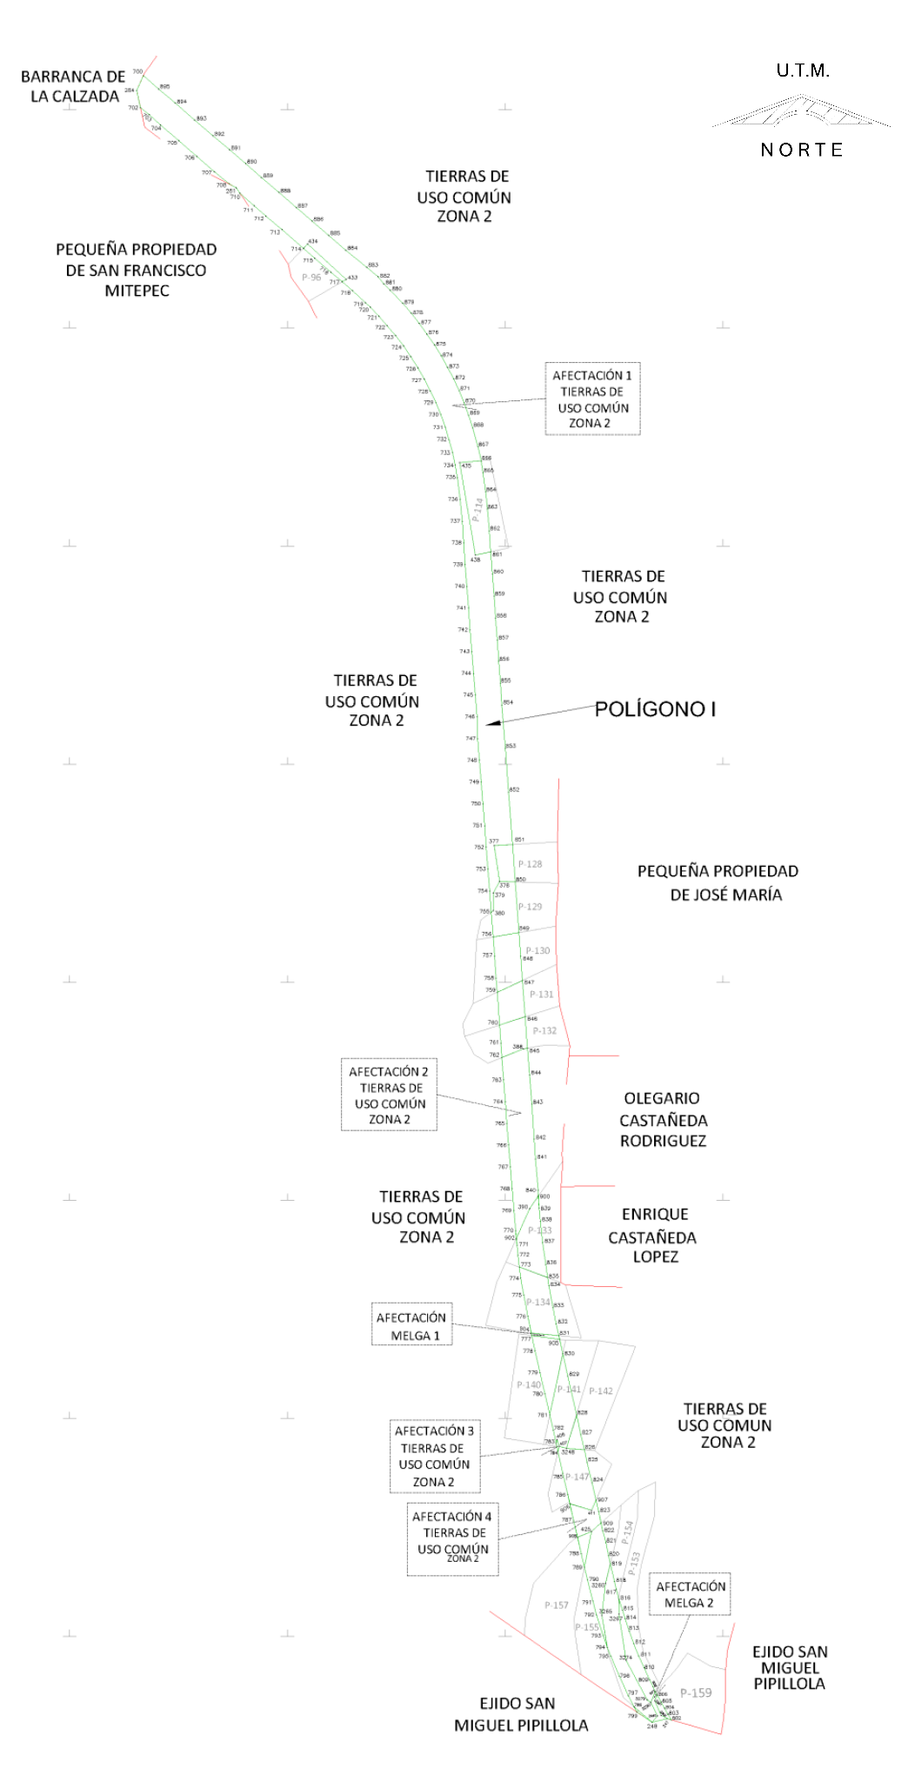

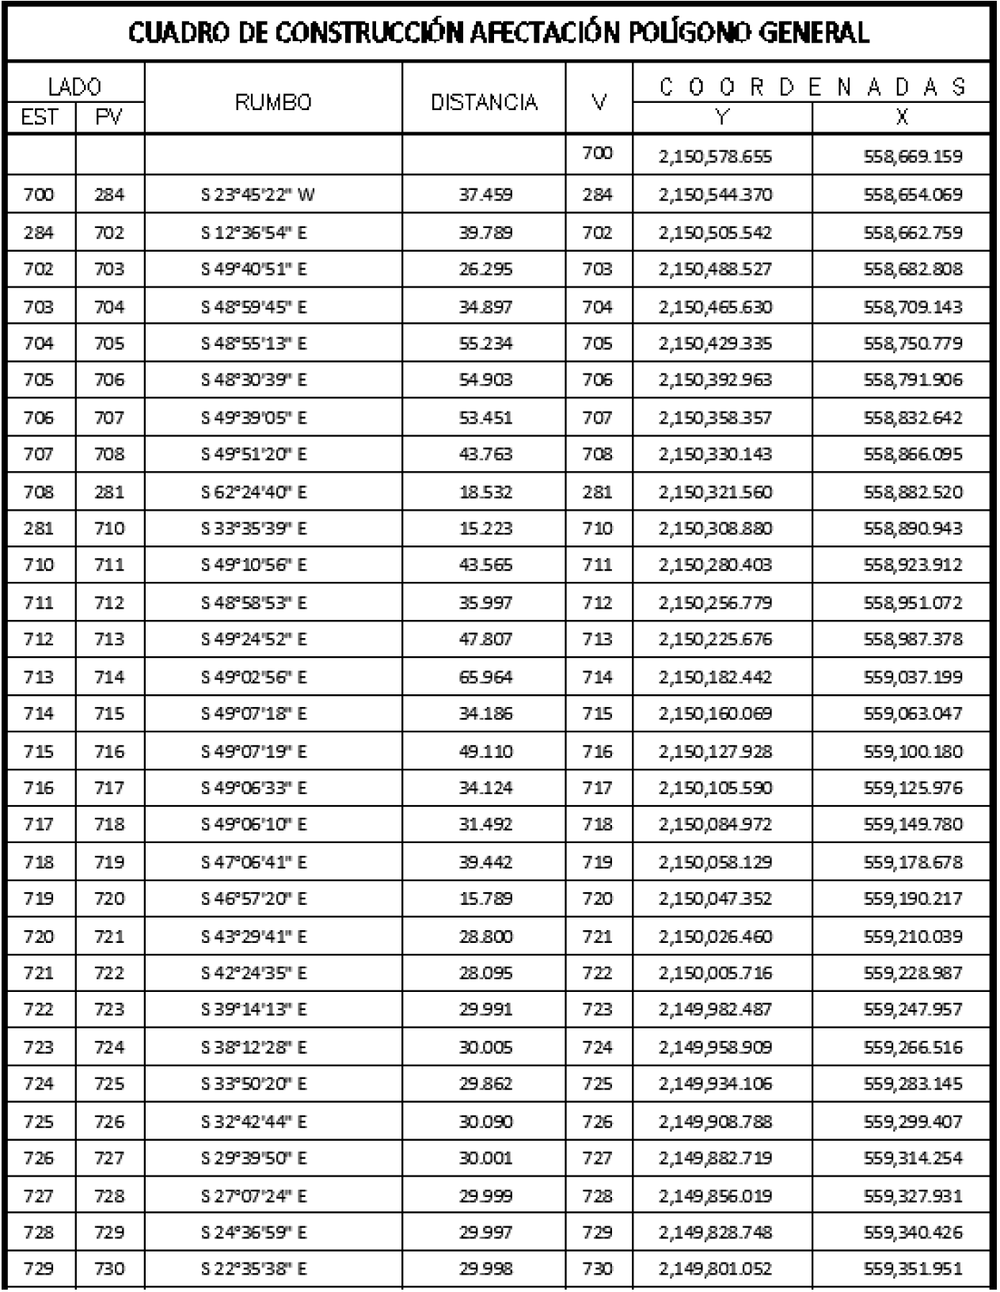

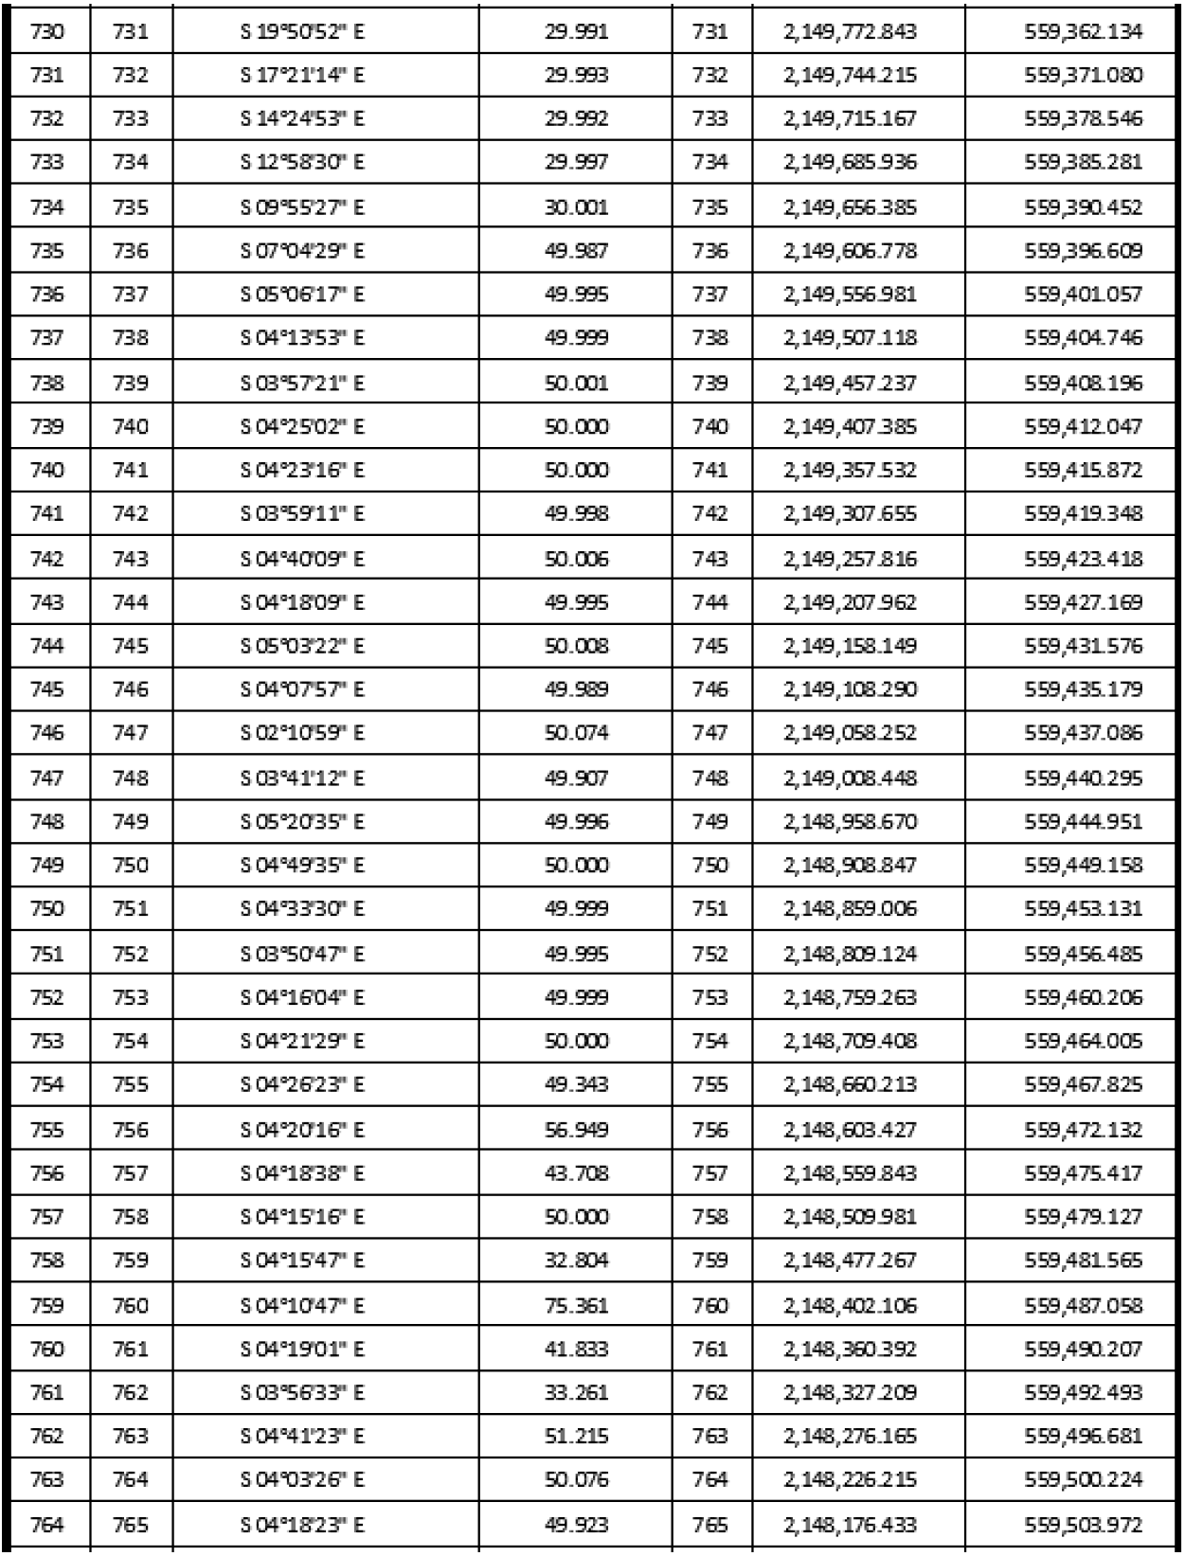

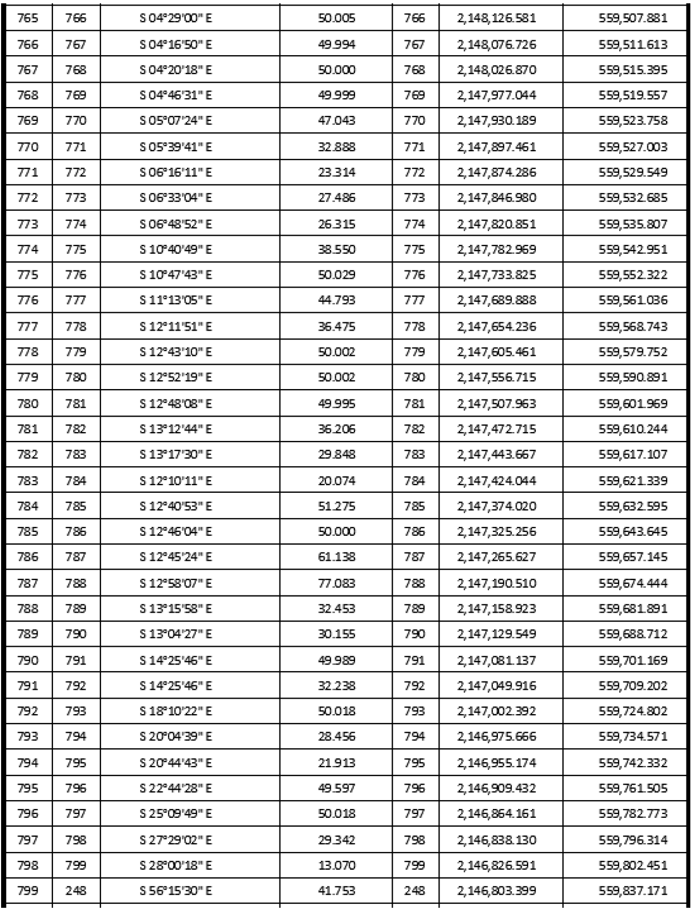

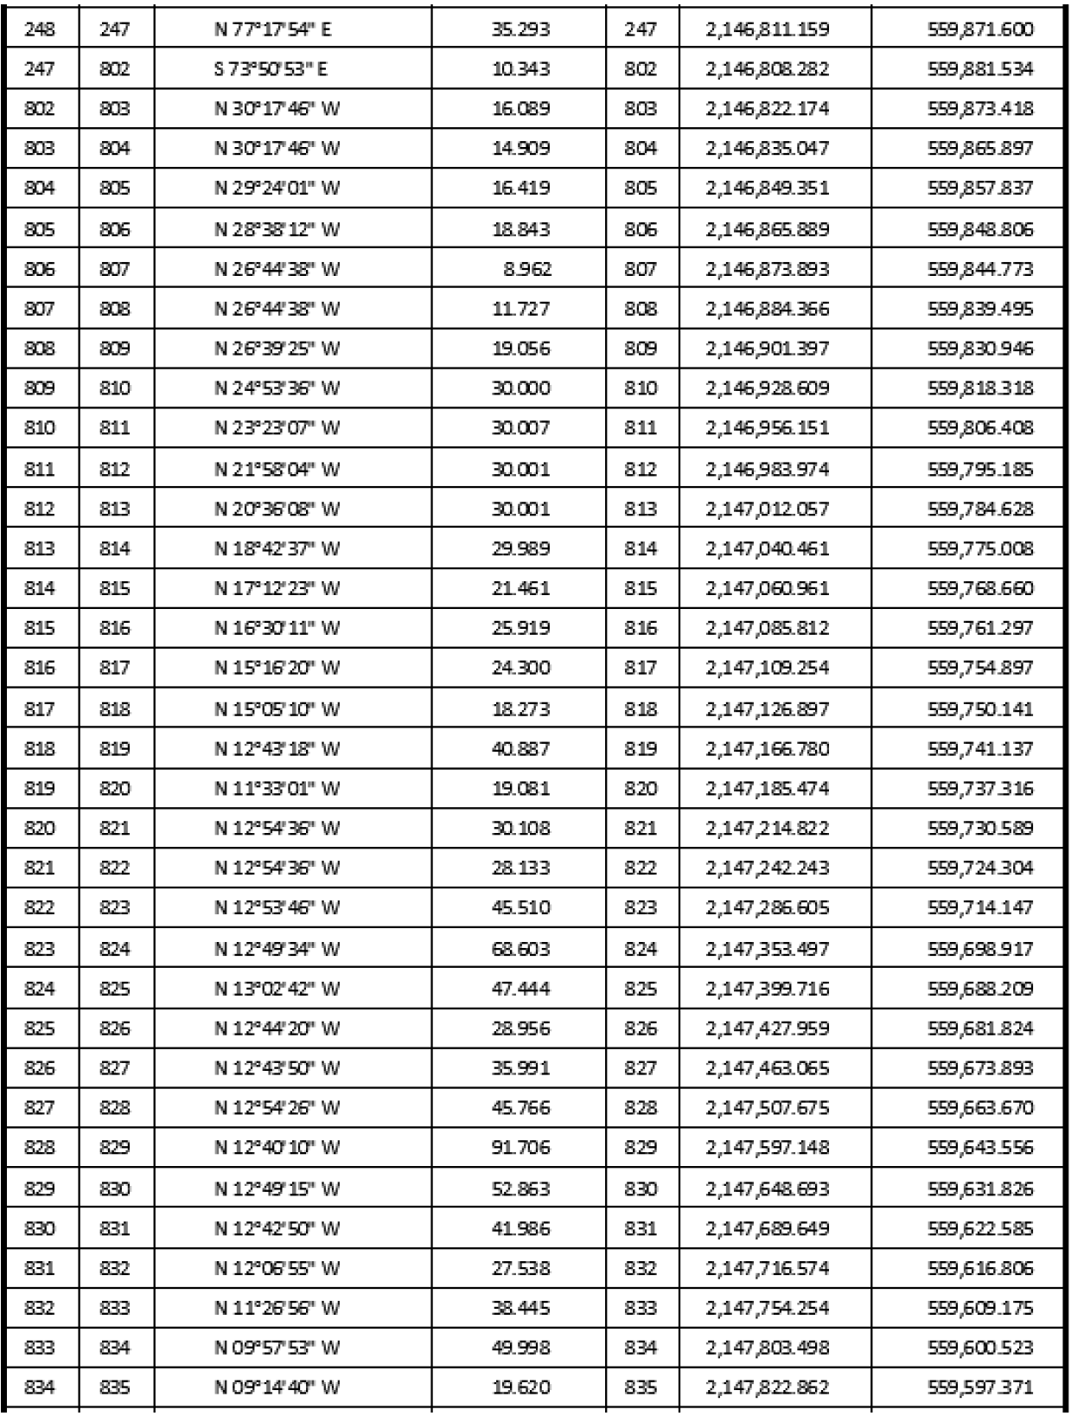

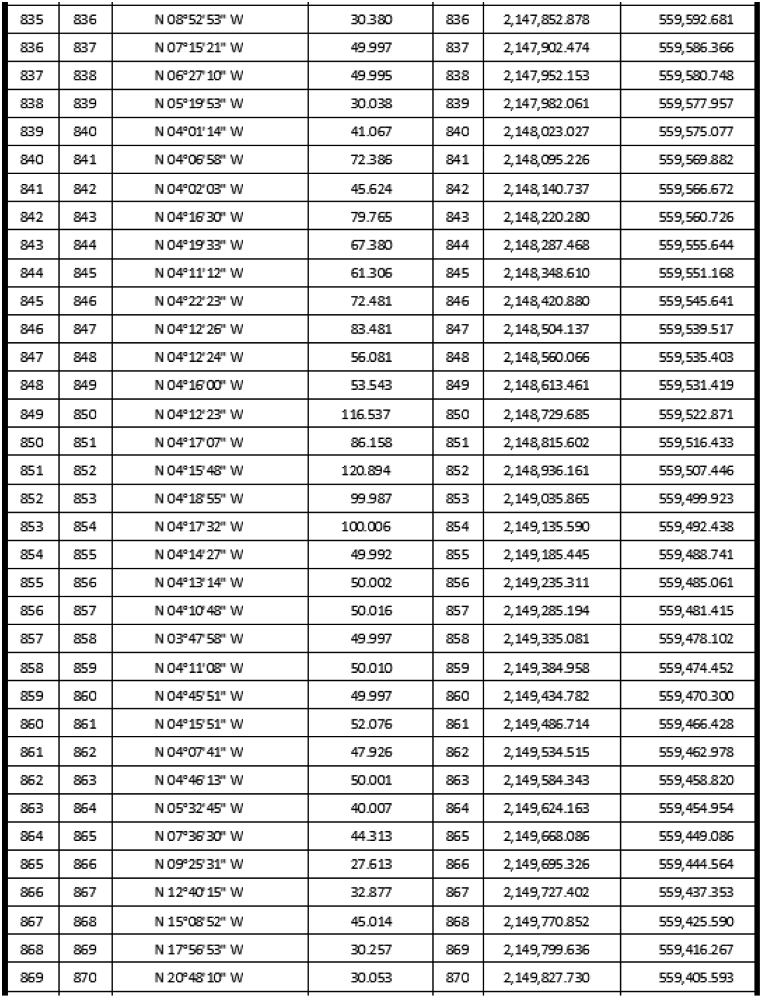

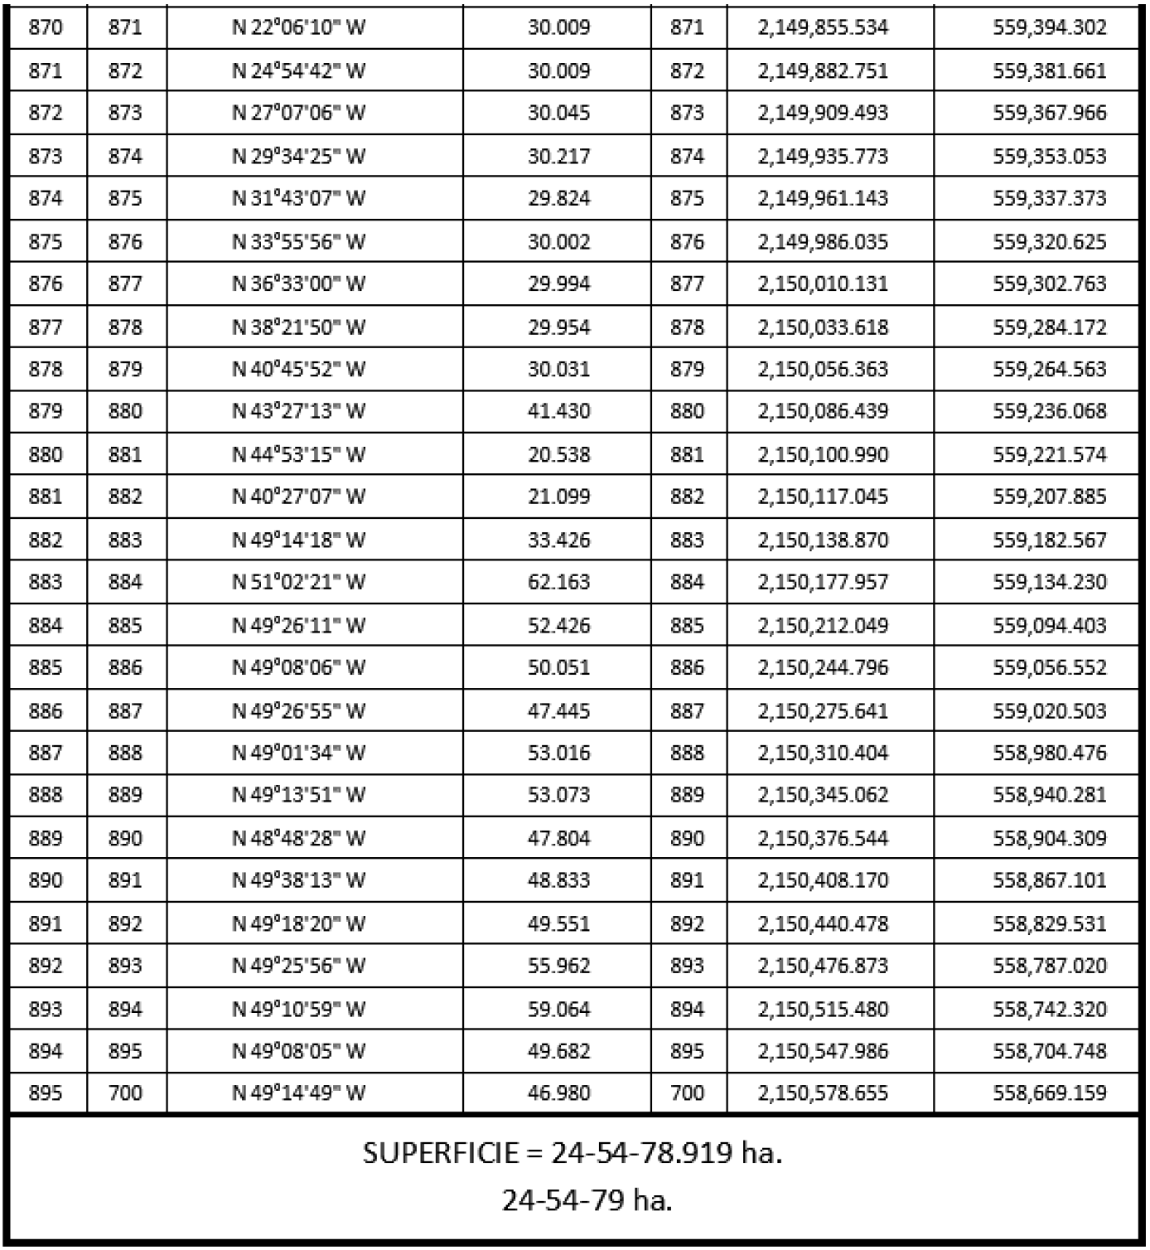

Asimismo, señala que las tierras de uso parcelado son las siguientes:
Núm. | Núm. parcela | Calidad Agraria | Calidad de la tierra | Polígono en el que se localiza | Sup. Afectada (ha)
1 | 131 | Ejidatario | Temporal | Único | 00-47-48
2 | 159 | Ejidatario | Temporal | Único | 00-07-00
3 | 133 | Ejidatario | Temporal | Único | 00-77-87
4 | 134 | Ejidatario | Temporal | Único | 00-86-93
5 | 157 | Ejidatario | Temporal | Único | 00-12-12
6 | 114 | Ejidatario | Temporal | Único | 00-94-48
7 | 147 | Ejidatario | Temporal | Único | 00-81-85
8 | 141 | Ejidatario | Temporal | Único | 00-73-77
9 | 155 | Ejidatario | Temporal | Único | 00-81-16
10 | 96 | Ejidatario | Temporal | Único | 00-14-31
11 | 129 | Ejidatario | Temporal | Único | 00-66-29
12 | 130 | S/D | Temporal | Único | 00-70-64
13 | 132 | Ejidatario | Temporal | Único | 00-43-68
14 | 154 | Ejidatario | Temporal | Único | 01-16-40
15 | 142 | Ejidatario | Temporal | Único | 00-16-09
16 | 128 | Ejidatario | Temporal | Único | 00-32-64
17 | 140 | Ejidatario | Temporal | Único | 00-66-25
18 | 153 | Ejidatario | Temporal | Único | 00-50-23

Superficie a expropiar de uso parcelado (individual): 10-39-19 ha
Superficie a expropiar de uso común: 14-15-60 ha
Superficie total a expropiar: 24-54-79 ha
9. Que al comisariado ejidal y a los afectados del ejido "San Francisco Mitepec" se les notificaron el 5 de junio de 2017, la solicitud de expropiación, el acuerdo de instauración y la superficie real a expropiar. Asimismo, se les informó que contaban con 10 días hábiles para que manifestaran lo que a sus intereses conviniera. En dicho plazo no realizaron manifestaciones;
10. Que el 18 de diciembre de 2023, el Instituto de Administración y Avalúos de Bienes Nacionales (Indaabin) emitió el dictamen valuatorio y anexo único, con número secuencial 03-23-1034 y genérico G-19984-C-ZNC, en el que determinó, con base en el valor comercial de la superficie a expropiar, que el monto total de indemnización asciende a $49,059,000.00 (cuarenta y nueve millones cincuenta y nueve mil pesos 00/100 M.N.);
11. Que al comisariado ejidal y a los afectados del ejido "San Francisco Mitepec" se les notificó el 19 y 20 de enero de 2024, el dictamen valuatorio a que hace referencia el numeral anterior. Asimismo, se les informó que contaban con 10 días hábiles para que manifestaran lo que a sus intereses conviniera. En dicho plazo no realizaron manifestaciones;
12. Que la DGOPR, el 12 de febrero de 2024, emitió dictamen en el que determinó procedente la expropiación de la superficie a que se refiere el numeral 8 a favor de la SICT para destinarse al Libramiento Norte de la Ciudad de México;
13. Que la Dirección General de Ordenamiento Territorial de la Sedatu, el 19 de septiembre de 2024, actualizó de manera procedente lo asentado en la opinión técnica número DGOTAZR/DGAGO/0071/TLAX/SCT/0032/2016, de 7 de julio de 2016, respecto del procedimiento de expropiación a favor de la SICT, por una superficie de 24-54-79 ha relativas al ejido “San Francisco Mitepec”, municipio de Españita, estado de Tlaxcala, y
CONSIDERANDO
I. Que, de conformidad con los artículos 27, párrafos primero y segundo, de la Constitución Política de los Estados Unidos (CPEUM); 93, fracción VII, y 94 de la Ley Agraria, y 75 del Reglamento de la Ley Agraria en Materia de Ordenamiento de la Propiedad Rural (RLAMOPR), procede, mediante indemnización y previo decreto expedido por la persona titular del Ejecutivo Federal publicado en el DOF, la expropiación por causa de utilidad pública, como lo es la construcción de puentes, carreteras, ferrocarriles, campos de aterrizaje y demás obras que faciliten el transporte;
II. Que no obstante que la presente expropiación fue solicitada originalmente por la SCT, mediante decreto por el cual se reforman diversas disposiciones de la Ley Orgánica de la Administración Pública Federal publicada en el Diario Oficial de la Federación el 20 de octubre de 2021, se modificó la denominación de la Secretaría de Comunicaciones y Transportes por la de Secretaría de Infraestructura, Comunicaciones y Transportes, por lo que el presente decreto expropiatorio debe culminar a favor de la Secretaría de Infraestructura, Comunicaciones y Transportes;
III. Que la superficie de 24-54-79 ha, de las cuales 14-15-60 ha son de uso común y 10-39-19 ha son de uso parcelado, pertenecientes al ejido “San Francisco Mitepec”, municipio de Españita, estado de Tlaxcala, se solicitó para destinarse al Libramiento Norte de la Ciudad de México. Como consecuencia, se acredita la causa de utilidad pública de la construcción de puentes, carreteras, ferrocarriles, campos de aterrizaje y demás obras que faciliten el transporte, previstas en el artículo 93, fracción VII, de la Ley Agraria;
IV. Que el Libramiento Norte de Ciudad de México es una vía de comunicación que sirve como circunvalación de la zona metropolitana del Valle de México, evita la circulación de miles de vehículos por la congestionada Ciudad de México; la autopista pasa por cuatro estados del centro de la República Mexicana: Puebla, Tlaxcala, Hidalgo y Estado de México, enlaza con las autopistas de México-Nogales, México-Nuevo Laredo, Acapulco-Tuxpan y Puebla-Ciudad Hidalgo. Con el cruce de estos ejes carreteros se mejora la logística de transporte ya que une la región sureste con el norte, noroeste y occidental del país; se impulsa la creación de polos de desarrollo porque intercomunican las zonas industriales y comerciales del centro del país en forma rápida, segura y eficiente. El libramiento permite dar salida en forma eficiente a la producción agrícola, ganadera, textil y artesanal de dichos estados, lo que reduce en forma considerable el tiempo de recorrido y consumo de energéticos de los vehículos de transporte pesado y turístico que no tengan necesidad de circular por Ciudad de México;
V. Que, de diversos documentos contenidos en el expediente de expropiación número 13774/S.C.T., se advierte que la superficie que se solicitó expropiar al ejido “San Francisco Mitepec” fue de 24-16-01.34 ha; sin embargo, una vez realizados los trabajos técnicos, resultó que la superficie real es de 24-54-79 ha, de las cuales 14-15-60 ha son de uso común y 10-39-19 ha son de uso parcelado, como consta en el informe de Trabajos Técnicos e Informativos de Expropiación, referido en el resultando 8, motivo por el cual la superficie a expropiar al ejido “San Francisco Mitepec”, municipio de Españita, estado de Tlaxcala debe ser 24-54-79 ha;
VI. Que se otorgó garantía de audiencia al órgano de representación y afectados del ejido “San Francisco Mitepec”, municipio de Españita, estado de Tlaxcala, como se acredita con las constancias que obran en el expediente 13774/S.C.T., con lo que se dio cumplimiento a los artículos 14 y 16 de la CPEUM y 65 del RLAMOPR;
VII. Que queda acreditado, asimismo, que se ha cumplido con lo dispuesto en los artículos 94 de la Ley Agraria y 70 del RLAMOPR, ya que el Indaabin emitió dictamen valuatorio, el 18 de diciembre de 2023, en el cual determinó que el monto de indemnización, con base al valor comercial de la superficie a expropiar, es de $49,059,000.00 (cuarenta y nueve millones cincuenta y nueve mil pesos 00/100 M.N.). Con base en dicho avalúo, procede pagar la indemnización al ejido por las tierras de uso común y a los titulares de las parcelas afectadas, en la que debe considerarse el pago anticipado que se haya hecho, en la inteligencia de que los bienes objeto de la expropiación solo podrán ser ocupados de manera definitiva, mediante el pago que se efectúe al ejido o a las personas que acrediten tener derecho sobre tierras de uso común y de uso parcelado en la proporción que corresponda;
VIII. Que, de conformidad con el artículo 97 de la Ley Agraria, en caso de que los bienes expropiados se destinen a un fin distinto al señalado en el decreto respectivo, o si transcurrido un plazo de 5 años no se ha cumplido con la causa de utilidad pública, el Fideicomiso Fondo Nacional de Fomento Ejidal podrá ejercer las acciones necesarias para reclamar la reversión parcial o total, según corresponda, de los bienes expropiados, y operar la incorporación de estos a su patrimonio, y
IX. Que, al quedar plenamente acreditado que el procedimiento de expropiación se ha tramitado ante la Sedatu y son justificadas las causas de utilidad pública que se hacen valer, se ha cumplido con los artículos 93, 94 y 95 de la Ley Agraria, y 60, 61, 63, 65, 67, 70, 72, 73, 74 y 75 del RLAMOPR, he tenido a bien expedir el siguiente
DECRETO
PRIMERO. Se expropia por causa de utilidad pública la superficie de 24-54-79 ha (veinticuatro hectáreas, cincuenta y cuatro áreas, setenta y nueve centiáreas), de las cuales 10-39-19 ha (diez hectáreas, treinta y nueve áreas, diecinueve centiáreas) son de uso parcelado y 14-15-60 ha (catorce hectáreas, quince áreas, sesenta centiáreas) son de uso común del ejido “San Francisco Mitepec”, municipio de Españita, estado de Tlaxcala, a favor la Secretaría de Infraestructura, Comunicaciones y Transportes, para destinarla al Libramiento Norte de la Ciudad de México.
SEGUNDO. Queda a cargo de la Secretaría de Infraestructura, Comunicaciones y Transportes pagar por concepto de indemnización por la superficie que se expropia la cantidad de $49,059,000.00 (cuarenta y nueve millones cincuenta y nueve mil pesos 00/100 M.N.) señalada en el avalúo emitido por el Instituto de Administración y Avalúos de Bienes Nacionales, a quienes acrediten su legítimo derecho y en los términos señalados en la parte considerativa del presente decreto.
TERCERO. Cuando la Secretaría de Infraestructura, Comunicaciones y Transportes haya acreditado el pago o depósito de la indemnización señalada en el numeral anterior, la Secretaría de Desarrollo Agrario, Territorial y Urbano procederá a su ejecución.
CUARTO. Publíquese en el Diario Oficial de la Federación e inscríbase en el Registro Agrario Nacional, en el Registro Público de la Propiedad Federal y en el Registro Público de la Propiedad estatal o municipal correspondiente. Notifíquese y ejecútese.
Dado en la residencia del Poder Ejecutivo Federal, en Ciudad de México a 18 de diciembre de 2024.- Presidenta de los Estados Unidos Mexicanos, Claudia Sheinbaum Pardo.- Rúbrica.- Secretario de Infraestructura, Comunicaciones y Transportes, Jesús Antonio Esteva Medina.- Rúbrica.- Secretaria de Desarrollo Agrario, Territorial y Urbano, Edna Elena Vega Rangel.- Rúbrica.

ACUERDO por el que se reanudan los plazos y términos legales del Archivo General Agrario (AGA).

Al margen un sello con el Escudo Nacional, que dice: Estados Unidos Mexicanos.- Gobierno de México.- Desarrollo Territorial.- Secretaría de Desarrollo Agrario, Territorial y Urbano.
EDNA ELENA VEGA RANGEL, Secretaria de Desarrollo Agrario, Territorial y Urbano, con fundamento en lo dispuesto por los artículos 17 y 41, fracción III de la Ley Orgánica de la Administración Pública Federal; 4, 28 y 42 de la Ley Federal de Procedimiento Administrativo; 148 de la Ley Agraria; 2 letra B, 5, 6 fracción XXXIV y 33 del Reglamento Interior de la Secretaría de Desarrollo Agrario, Territorial y Urbano.
CONSIDERANDO
Que la Secretaría de Desarrollo Agrario, Territorial y Urbano es una Dependencia de la Administración Pública Federal Centralizada, que cuenta con un Órgano Administrativo Desconcentrado que le esta jerárquicamente subordinado de conformidad con los artículos 90 de la Constitución Política de los Estados Unidos Mexicanos; 2, fracción I, 17 y 41, fracción III de la Ley Orgánica de la Administración Pública Federal.
Que el Registro Agrario Nacional tiene como función el control de la tenencia de la tierra y la seguridad documental, en el que se inscriben los documentos en que constan las operaciones originales y las modificaciones que sufra la propiedad de la tierra y los derechos legalmente constituidos sobre la propiedad ejidal y comunal, conforme a lo dispuesto por el artículo 148 de la Ley Agraria.
Que el Registro Agrario Nacional cuenta con el Archivo General Agrario, el cual tiene por objeto la custodia, clasificación, catalogación, organización y resguardo de los documentos e información en materia agraria, así como la atención a las solicitudes de consulta y expedición de copias certificadas de dicha documentación e información, de conformidad con el artículo 10 del Reglamento Interior del Registro Agrario Nacional.
Que la Secretaría de Desarrollo Agrario, Territorial y Urbano y el Gobierno de la Ciudad de México celebraron un Convenio de Coordinación Específico con el fin de beneficiar a la población, principalmente del sector agrario y cuyo objeto fue conjuntar voluntades, acciones, capacidades y recursos para la ejecución conceptual y ejecutivo para la “Construcción del Edificio de Servicios Federales con Atención Ciudadana en la Ciudad de México", el cual se destina para el Registro Agrario Nacional y su Archivo General Agrario.
Que también de conformidad con el artículo 28 de la Ley Federal de Procedimiento Administrativo, los términos podrán suspenderse por causa de fuerza mayor o caso fortuito, debidamente fundada y motivada por la autoridad competente, lo que se hará del conocimiento público mediante acuerdo del titular de la Dependencia respectiva, que se publicará en el Diario Oficial de la Federación.
Que en términos del artículo 42 de la Ley Federal de Procedimiento Administrativo, los escritos dirigidos a la Administración Pública Federal deberán presentarse directamente en sus oficinas autorizadas para tales efectos, a fin de dotar al interesado del pleno conocimiento del lugar en donde habrán de llevarse a cabo la recepción de correspondencia, trámites y servicios, notificaciones, diligencias y demás procedimientos administrativos.
Que el 01 de marzo de 2024, esta Secretaría publicó en el Diario Oficial de la Federación “ACUERDO POR EL QUE SE DA A CONOCER EL CAMBIO Y NUEVO DOMICILIO DEL ARCHIVO GENERAL AGRARIO DEL REGISTRO AGRARIO NACIONAL, ÓRGANO ADMINISTRATIVO DESCONCENTRADO DE LA SECRETARÍA DE DESARROLLO AGRARIO, TERRITORIAL Y URBANO; ASÍ COMO LA SUSPENSIÓN DE LOS TRÁMITES Y SERVICIOS QUE BRINDA, A PARTIR DEL DÍA 4 DE MARZO DE 2024 AL 14 DE JULIO DE 2024”, para todos los efectos legales y administrativos a que hubiera lugar.
Que mediante diversos Acuerdos publicados en el Diario Oficial de la Federación en fechas 12 de julio de 2024 y 20 de septiembre de 2024, esta Secretaría modificó parcialmente el Acuerdo antes referido, únicamente respecto del periodo de suspensión de los trámites y servicios que brinda el Archivo General Agrario, en términos del último Acuerdo referido, se estableció como fecha para levantar dicha suspensión el 1 de enero de 2025.
Por lo anterior, he tenido a bien emitir el siguiente:
ACUERDO POR EL QUE SE REANUDAN LOS PLAZOS Y TÉRMINOS LEGALES DEL ARCHIVO GENERAL AGRARIO (AGA)
ÚNICO.- Se informa al público en general, así como a todas las autoridades judiciales y administrativas, que en términos del Acuerdo publicado en el Diario Oficial de la Federación el 20 de septiembre de 2024, a partir del 2 de enero de 2025, el Archivo General Agrario (AGA) reanuda la recepción de correspondencia, trámites, documentos, diligencias, notificaciones y citaciones, así como los plazos y términos respecto de los procedimientos o trámites judiciales o administrativos, y de las solicitudes de información cuya respuesta depende de la documentación que obra en el Archivo General Agrario, habilitándose para tales efectos (de manera provisional y hasta nuevo aviso) el Centro de Atención a Trámites (CAT) del Registro Agrario Nacional, ubicado en Calle José Antonio Torres 661, Colonia Asturias Cuauhtémoc, Código Postal 06890, Ciudad de México; así como el correo electrónico aganet@ran.gob.mx.
Por cuanto hace a los servicios que presta el citado Archivo General Agrario para consulta en sala y diligencia judiciales a practicarse en el AGA, con la finalidad de garantizar la seguridad e integridad de los usuarios y poder prestar un servicio de excelencia y calidad, estos se reanudarán en cuanto se concluya la construcción del edifico ubicado en Avenida Juárez número 92, Sótano 1 y 2, Colonia Centro, Alcaldía Cuauhtémoc, Código Postal 06000, Ciudad de México, (domicilio oficial del citado Archivo General Agrario), lo que oportunamente se hará del conocimiento del público en general y así como a todas las autoridades judiciales.
TRANSITORIO
ÚNICO.- El presente Acuerdo entrará en vigor al día siguiente de su publicación en el Diario Oficial de la Federación.
Ciudad de México, a los 16 días de diciembre de 2024.- Secretaria de Desarrollo Agrario, Territorial y Urbano, Edna Elena Vega Rangel.- Rúbrica.

